2019 Üçüncü çeyreği (temmuz-eylül) TÜİK Verileri
Türkiye ekonomisi üçüncü çeyrekte yüzde 0.9 büyüdü. Beklenti yüzde 1 büyümeydi. Türk ekonomisi 2019'un ilk çeyreğinde yıllık yüzde 2.4, ikinci çeyreğinde ise yüzde 1.5 daralmıştı. TÜİK verilerine göre GSYH 3. çeyrekte, çeyreklik bazda yüzde 0.4 arttı. Devletin harcamaları yıllık yüzde 7, hanehalkı harcamaları yüzde 1.5 yükseldi. Yatırımlar yıllık yüzde 12.6 azaldı. Sanayi sektörü yüzde 1.6, tarım sektörü yüzde 3.8 büyüdü. İmalat sanayi sektörü yıllık yüzde 1.4 büyüdü. İnşaat sektörü yüzde 7.8 daraldı. Hizmetler sektörü yüzde 0.6 büyüdü. İthalat yüzde 7.6, ihracat yüzde 5.1 arttı.
İlk İki Çeyreğe Revizyon
TÜİK ikinci çeyrek için daha önce yüzde 1.5 olarak açıkladığı daralmayı yüzde 1.6 daralmaya, ilk çeyrek için yüzde 2.4 olarak açıkladığı daralmayı ise yüzde 2.3 daralma olarak revize etti.
GSYH 3. Çeyrekte Yıllık Yüzde 0.9 Arttı
Gayrisafi Yurt İçi Hasıla üçüncü çeyrek ilk tahmini; zincirlenmiş hacim endeksi olarak (2009=100),2019 yılının üçüncü çeyreğinde bir önceki yılın aynı çeyreğine göre %0,9 arttı. Üretim yöntemiyle Gayrisafi Yurt İçi Hasıla tahmini, 2019 yılının üçüncü çeyreğinde cari fiyatlarla %11,5 artarak 1 trilyon 145 milyar 99 milyon TL oldu.
İnşaat Sektörü
Gayrisafi Yurt İçi Hasıla'yı oluşturan faaliyetler incelendiğinde; 2019 yılının üçüncü çeyreğinde bir önceki yılın aynı çeyreğine göre zincirlenmiş hacim endeksi olarak; tarım sektörü toplam katma değeri %3,8, sanayi sektörü %1,6 arttı ve inşaat sektörü %7,8 azaldı. Ticaret, ulaştırma, konaklama ve yiyecek hizmeti faaliyetlerinin toplamından oluşan hizmetler sektörünün katma değeri ise %0,6 arttı. Takvim etkisinden arındırılmış GSYH zincirlenmiş hacim endeksi, 2019 yılı üçüncü çeyreğinde bir önceki yılın aynı çeyreğine göre %0,6 arttı. Mevsim ve takvim etkilerinden arındırılmış GSYH zincirlenmiş hacim endeksi, bir önceki çeyreğe göre %0,4 arttı.

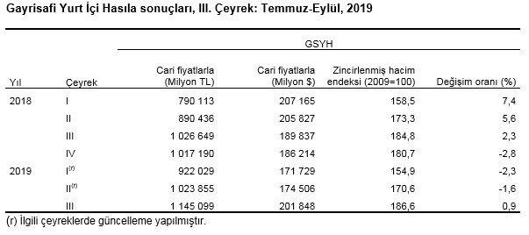
Hanehalkı Harcamaları Yüzde 1.5 Arttı
Yerleşik hanehalklarının ve hanehalkına hizmet eden kar amacı olmayan kuruluşların (HHKOK) toplam nihai tüketim harcamaları, 2019 yılının üçüncü çeyreğinde bir önceki yılın aynı çeyreğine göre zincirlenmiş hacim endeksi olarak %1,5 arttı.
Devlet Harcamaları
Devletin nihai tüketim harcamaları %7 artarken gayrisafi sabit sermaye oluşumu %12,6 azaldı.

İhracat
Mal ve hizmet ihracatı, 2019 yılının üçüncü çeyreğinde bir önceki yılın aynı çeyreğine göre zincirleme hacim endeksi olarak %5,1 ithalatı ise %7,6 arttı.
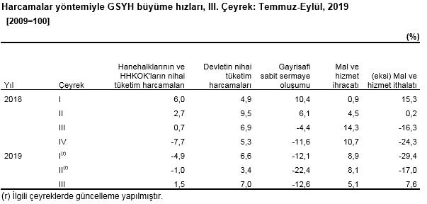
İşgücü ödemeleri, 2019 yılının üçüncü çeyreğinde bir önceki yılın aynı çeyreğine göre %19,8, net işletme artığı/karma gelir %6,2 arttı. İşgücü ödemelerinin cari fiyatlarla Gayrisafi Katma Değer içerisindeki payı geçen yılın aynı çeyreğinde %31,3 iken bu oran 2019 yılının üçüncü çeyreğinde %33,4 oldu. Net işletme artığı/karma gelirin payı ise %52'den %49,3'e düştü.
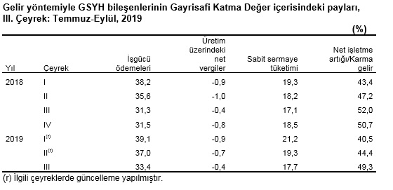

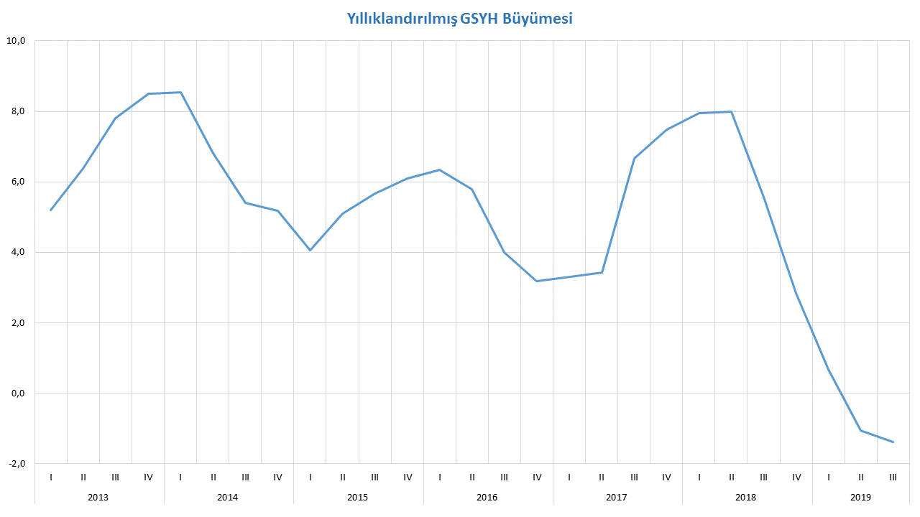
Kaynak: http://www.sbb.gov.tr/2019-buyume-ucuncu-ceyrek/

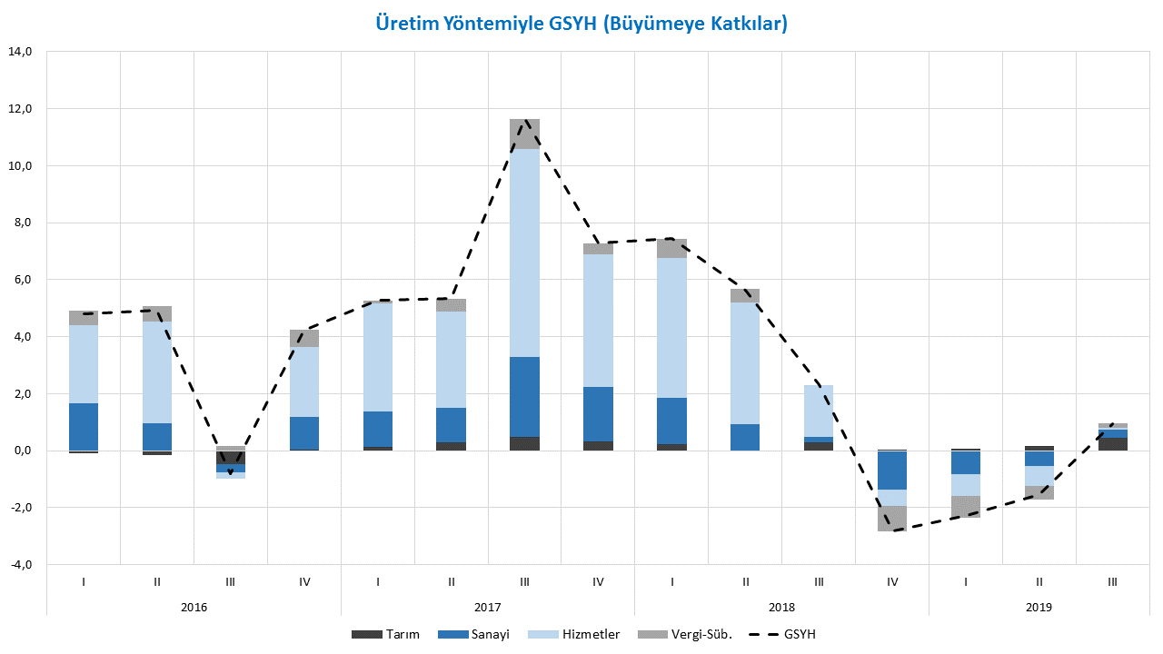
Kaynak:http://www.sbb.gov.tr/2019-buyume-ucuncu-ceyrek/

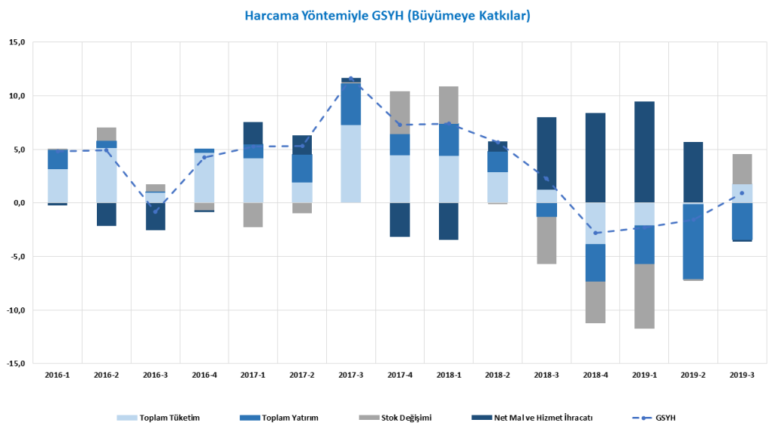
Kaynak: http://www.sbb.gov.tr/2019-buyume-ucuncu-ceyrek/

